Министерство образования Новосибирской области
ГБПОУ НСО «Новосибирский авиационный технический колледж имени Б.С. Галущака»

ОТЧЕТ
по самостоятельной работе студента № 1.1
«Публикация проекта в GitHub»

Выполнил: студент группы ПР-25.106
Шереметов И.В.

2026

1 Номер и название практического занятия
Самостоятельная работа № 1.1 «Публикация проекта в GitHub».
2 Цели практического занятия
Научиться создавать репозиторий в системе контроля версий Git с помощью интерфейса Visual Studio, размещать проект на удаленном репозитории в GitHub, вносить в проект изменения, фиксировать их и отправлять фиксации в удаленный репозиторий двумя способами: с подготовкой изменений (через промежуточные элементы) и без подготовки.
3 Ход выполнения работы
3.1 Создание репозитория и размещение проекта в GitHub
Для работы был взят WPF-проект WpfVariant1 из практического занятия 2 (вариант 1). Проект был открыт в Visual Studio 2022. Так как проект еще не был размещен в репозитории, репозиторий создавался для него.
Для создания репозитория в меню Git был выбран пункт «Создать репозиторий Git…» (рисунок 1).
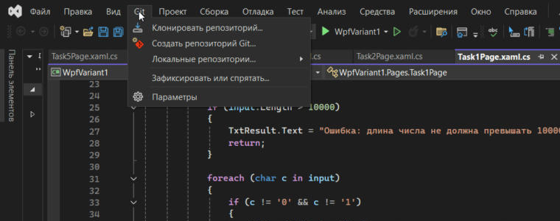
Рисунок 1 - Переход к созданию репозитория Git
Откроется диалоговое окно «Создание репозитория Git». В разделе «Отправить на новый удаленный объект» был выбран GitHub. Вход в учетную запись GitHub уже был выполнен, поэтому в поле «Учетная запись» сразу отобразилась учетная запись k1sor (рисунок 2). В разделе «Инициализация локального репозитория Git» указан локальный путь к папке проекта и шаблон .gitignore «По умолчанию (VisualStudio)», благодаря которому в репозиторий не попадают папки bin, obj и .vs.
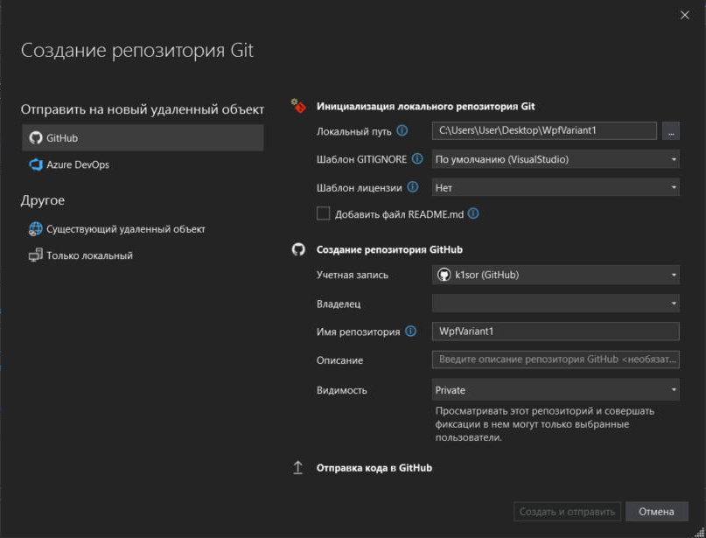
Рисунок 2 - Окно «Создание репозитория Git»
Далее в разделе «Создание репозитория GitHub» был выбран владелец k1sor и указано имя репозитория WpfVariant1. Видимость репозитория - Private (частный репозиторий). Внизу окна отображается адрес будущего удаленного репозитория https://github.com/k1sor/WpfVariant1 (рисунок 3).
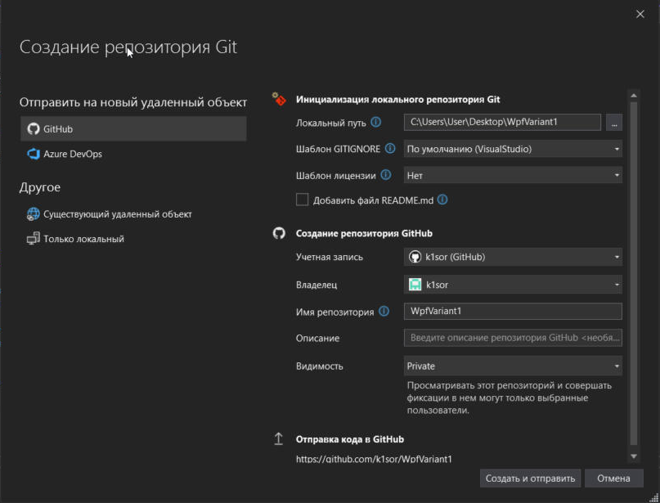
Рисунок 3 - Заполнение сведений о репозитории GitHub
После ввода всех сведений была нажата кнопка «Создать и отправить». Visual Studio создала локальный репозиторий, сделала две первые фиксации («Добавить .gitattributes и .gitignore.» и «Добавьте файлы проекта.») и отправила их в GitHub в ветку main. После этого в строке состояния появилось название ветки main, а рядом с файлами в обозревателе решений - значки замков, это значит, что файлы находятся под контролем версий.
3.2 Внесение изменений в проект и их отслеживание
После размещения проекта в нем были сделаны изменения: в файле MainWindow.xaml изменен заголовок окна (Title) и текст в заголовке главной формы - добавлены фамилия студента и номер группы. После сохранения файла Visual Studio показала его в окне «Изменения Git» в разделе «Изменения (1)» с буквой M (Modified - изменен) (рисунок 4).
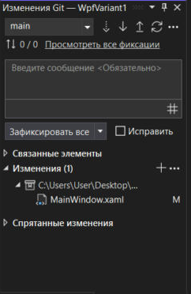
Рисунок 4 - Отслеживание изменений в окне «Изменения Git»
Чтобы посмотреть, что именно изменилось, был сделан двойной щелчок по файлу MainWindow.xaml. Откроется инструмент сравнения в режиме параллельного отображения (рисунок 5). Слева показана версия из индекса, справа - рабочая версия. Знак минус (-) и красный цвет обозначают удаленные строки, знак плюс (+) и зеленый цвет - добавленные строки. Видно, что изменены строки 4 и 16.
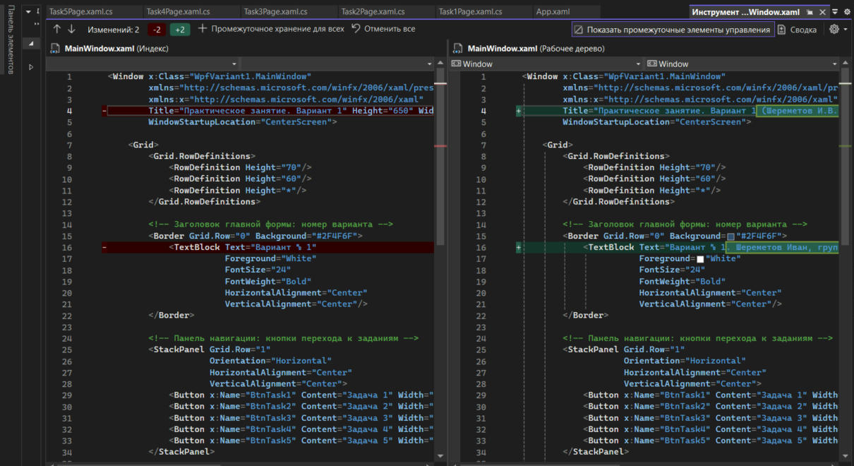
Рисунок 5 - Сравнение файлов в режиме параллельного отображения
3.3 Вариант 1. Фиксация с подготовленными изменениями в промежуточных элементах
При наведении на файл в разделе «Изменения» появляются две кнопки: стрелка (отменить изменения) и плюс «+» (промежуточное хранение). Была нажата кнопка «+» напротив файла MainWindow.xaml, эквивалентная команда - git add MainWindow.xaml. После этого файл переместился в раздел «Подготовленные изменения», а кнопка фиксации поменялась на «Зафиксировать промежуточные элементы» (рисунок 6). Если навести на файл в этом разделе, появляется кнопка минус «-» для отмены подготовки (git reset).
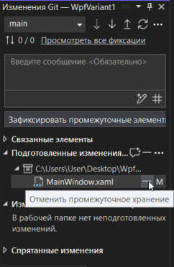
Рисунок 6 - Раздел «Подготовленные изменения»
Затем в поле сообщения было введено сообщение фиксации «Обновлен заголовок окна и текст главной формы» с кратким описанием изменений (рисунок 7).
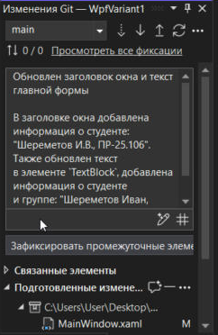
Рисунок 7 - Ввод сообщения для фиксации подготовленных изменений
После этого была нажата кнопка «Зафиксировать промежуточные элементы» (эквивалентная команда - git commit -m "сообщение"). Visual Studio вывела сообщение «Фиксация 9fb715a8 создана локально», а счетчик над полем сообщения стал показывать «1 / 0», то есть 1 исходящая и 0 входящих фиксаций (рисунок 8). Это значит, что фиксация сделана локально, но еще не отправлена в GitHub.
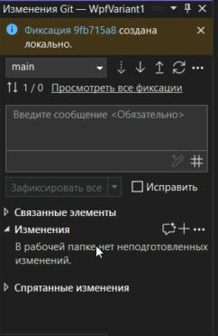
Рисунок 8 - Исходящая фиксация после фиксации промежуточных элементов
Для отправки фиксации в удаленный репозиторий была нажата кнопка «Отправить» (стрелка вверх) в окне «Изменения Git» (эквивалентная команда - git push). Появилось сообщение «Отправка в origin/main выполнена», а счетчик изменился на «0 / 0» (рисунок 9).
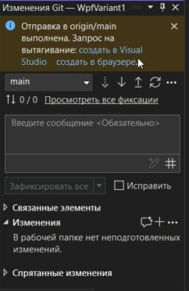
Рисунок 9 - Успешная отправка фиксации в GitHub
Также фиксацию промежуточных элементов можно было сразу отправить в GitHub, если нажать на стрелку рядом с кнопкой «Зафиксировать промежуточные элементы» и выбрать пункт «Зафиксировать промежуточные элементы и отправить».
3.4 Вариант 2. Фиксация всех изменений без подготовки
Для второго варианта были внесены изменения сразу в два файла: Task1Page.xaml.cs и Task2Page.xaml.cs - в комментарии к классам страниц добавлена строка с информацией о разработчике. В окне «Изменения Git» появился раздел «Изменения (2)». Область подготовки в этот раз не использовалась: файлы не добавлялись кнопкой «+», а сразу было введено сообщение «Добавлены комментарии к задачам 1 и 2» (рисунок 10). В этом случае кнопка фиксации называется «Зафиксировать все».
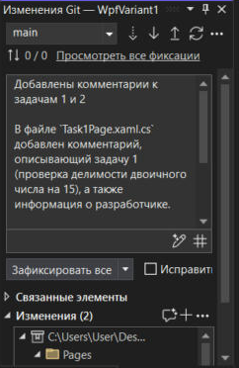
Рисунок 10 - Фиксация всех изменений без подготовки
Была нажата кнопка «Зафиксировать все» (эквивалентная команда - git commit -a). Были зафиксированы сразу оба измененных файла, появилось сообщение «Фиксация e24d482c создана локально», исходящих фиксаций - 1 (рисунок 11).
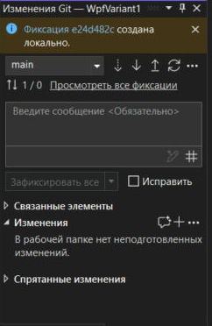
Рисунок 11 - Исходящая фиксация после фиксации всех изменений
Затем фиксация была отправлена в GitHub кнопкой «Отправить» (стрелка вверх), после чего снова появилось сообщение «Отправка в origin/main выполнена». Можно было также нажать стрелку рядом с кнопкой «Зафиксировать все» и выбрать «Зафиксировать все и отправить», тогда фиксация и отправка выполняются одним действием.
3.5 Проверка результата
Для проверки была нажата ссылка «Просмотреть все фиксации» в окне «Изменения Git». В окне репозитория видно, что в ветке main находятся 4 фиксации: две фиксации, сделанные Visual Studio при создании репозитория, фиксация с подготовленными изменениями и фиксация всех изменений без подготовки (рисунок 12). В разделе «Локальный журнал» указано «0 Исходящие», значит все фиксации отправлены в удаленный репозиторий https://github.com/k1sor/WpfVariant1.
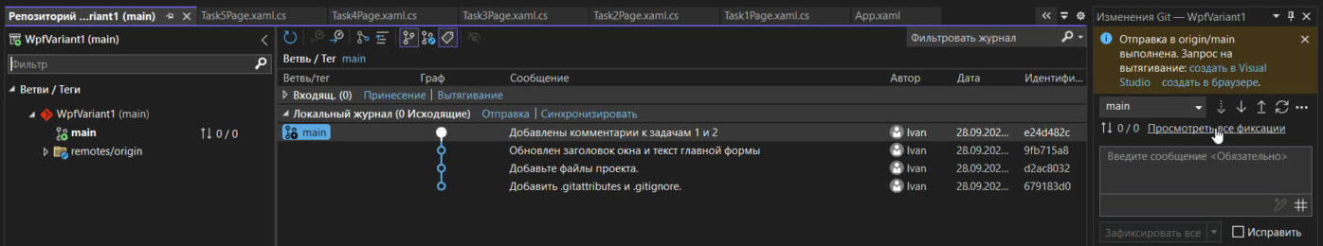
Рисунок 12 - Журнал фиксаций репозитория
Вывод
В ходе выполнения работы был создан репозиторий Git с помощью интерфейса Visual Studio и размещен проект WpfVariant1 в удаленном репозитории GitHub. В проект были внесены изменения, которые были зафиксированы и отправлены в удаленный репозиторий двумя способами. При первом способе изменения сначала добавляются в индекс (раздел «Подготовленные изменения»), и в фиксацию попадают только они, - так можно выбрать, какие именно файлы фиксировать. При втором способе область подготовки пропускается и командой «Зафиксировать все» фиксируются сразу все измененные файлы, это быстрее, но нельзя выбрать отдельные файлы. Также были рассмотрены сравнение версий файла и счетчик исходящих и входящих фиксаций.

